MATERIAŁ DO PRACY ZDALNEJ Z ZAKRESU POMOCY PSYCHOLOGICZNO PEDAGOGICZNEJ
TYDZIEŃ 18 – 22 MAJA 2020
IGOR
OPRACOWAŁA: PAULINA WAWRZYŃCZYK
ĆWICZENIA SŁUCHU FONEMATYCZNEGO. ĆWICZENIA USPRAWNIAJĄCE ORIENTACJE W SCHEMACIE WŁASNEGO CIAŁA.

Zadanie 1. Powtórz sylaby według schematu.

Zadanie 2.
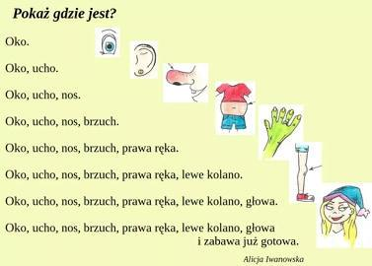

Zadanie 3
- Zabawa ruchowa „Hop! – Bęc!”

Dziecko maszeruje w różnych kierunkach po pokoju/ogrodzie. Na hasło: Hop wyskakuje w górę, a na
hasło: Bęc – przykuca. Po wykonaniu tych czynności ponownie przechodzi do marszu.

- Ćwiczenia dużych grup mięśniowych „Sięgnij jak najwyżej”.

Dziecko wspina się na palce, wyciąga ręce naprzemiennie w górę, aby sięgnąć jak najwyżej; następnie wykonuje siad klęczny, przyciska głowę do kolan – stara się zwinąć w jak najmniejszą

Relaksacja. Czytanie bajki terapeutycznej „Wesoły piesek”.

Dziecko kładzie się na dywanie, wycisza się i zamyka oczy. Uważnie słucha tekstu czytanego przez Rodzica.

Mały, wesoły piesek z długimi włoskami, długimi uszkami i długim ogonkiem żył sobie szczęśliwie razem z ukochaną swoją panią w miłym, czystym i ciepłym domku. Jego panią była mała dziewczynka z jasnymi włoskami spiętymi dużą, śliczną kokardą. Dziewczynka nazywała się Kasia, a jej piesek Trampek. Jednego dnia Kasia robiła w domu porządki, a Trampek wybiegł na dwór. Było ślicznie, więc pobiegł dalej na łąkę, potem przebiegł przez strumyk, potem trafił do lasu. Baraszkował, gonił motyle, szczekał z radości. Ale wreszcie zmęczył się, poczuł głód i chciał wrócić do domu. Biegnie przed siebie, lecz nie ma strumyczka, nie ma łączki. Trampek biega naokoło i nie może znaleźć drogi do domu. Zabłądziłem! Jak ja teraz znajdę drogę do domu? O, ja nieszczęśliwy!

Zmęczył się bardzo, lecz nie ustaje w bieganiu i szukaniu znanych ścieżek do domu. Jest głodny. Już niedługo zrobi się ciemno! Ale oto słyszy wołanie swojej pani- Kasi, która wyszła go szukać. Radośnie biegnie do niej i wracają razem do domu. Trampek dostaje pyszne jedzenie i kiedy najadł się do syta układa się wygodnie u stóp swojej pani przy kominku. Wyciąga nóżki i rączki……..
Zadanie 4
Wytnij kółka i wklej je licząc od 1 do 10 na gąsienicy i listkach.
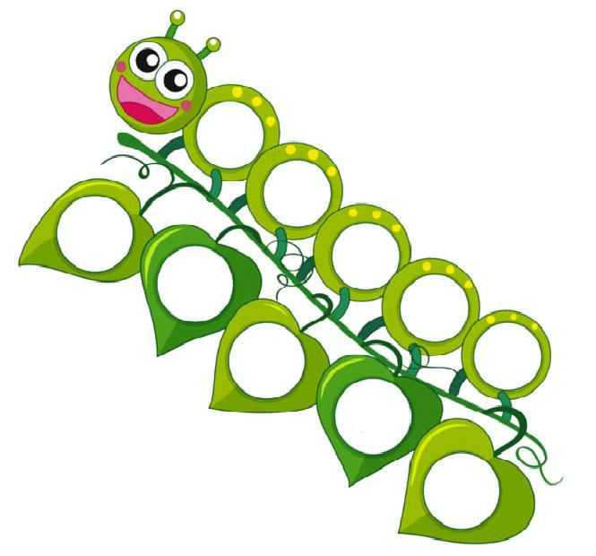

5
8
7
3
4
9
1
10
2
6

